跨区情缘关系UI需分

杨煜

# 名片界面修改界面打开

## 跨服社区的名片主界面



* 显示状态与原先的跨区名片状态一致.
* 名片变动:
  + 1玩家设置完显示 跨区情缘.
  + 2玩家装备了单人名片动作徽章,模型站位为1人
  + 3取消装备单人名片动作徽章回复双人站立,并且名称改回原先.

### 1.1.1 资源需求

无需求.(模型站位?).

### 1.1.2 界面变动

<心动值>改为<情缘值>，此部分内容仅显示玩家当前个人总情缘值数值，没有图标

<配偶>改为<情缘>，显示玩家当前设置显示的情缘的昵称

玩家的情缘值在每次点开名片夹的时候会刷新一次(原有逻辑)

情缘的昵称显示为被查看人当前社交列表显示的该名情缘的昵称

右侧人物形象显示,仅显示两名玩家站立展示idle动作(配备任何装备.不会显示对应的动作.),情缘之间仅显示固定的站立展示idle动作

**2 系统设置界面**

原界面迭代:

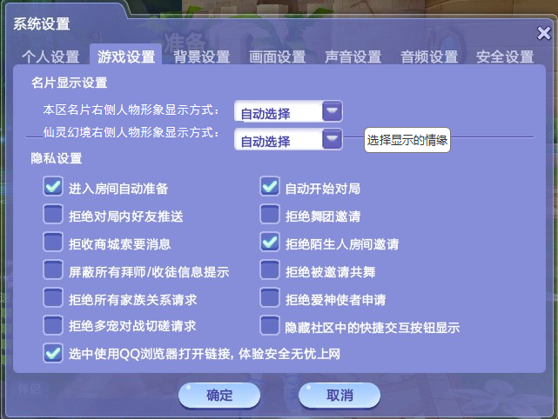

游戏设置下的名片显示设置, 修改成两个条目,名称修改

1. 原“名片右侧的人物形象显示方式”修改为“本大区内名片显示方式”

2.在“本大区内名片显示方式”下方增加“仙灵幻境名片显示方式”选项

* 1. 功能首次上线,默认设置为”自动选择”,自动选择选项，不包括展示玩家情缘，也就是说，玩家只能手动设置展示情缘
  2. 玩家配置显示情缘后,各种座驾,神器,情侣名片等等变动都不会改变设置.
  3. 配置 显示情缘 后,选择显示的情缘按钮才可点击.
  4. 当玩家设置名片显示情缘后，玩家装备了单人名片动作徽章，跨区名片设置会自动变更为“单人动作”设置
  5. 若玩家在取消装备单人名片动作徽章之前未修改跨区名片设置选项，则玩家取消装备单人名片动作徽章之后，自动调整为名片显示情缘选项

3.设置中,点击选择显示的情缘按钮,新加一个弹框.

点击选择显示的情缘,弹框,查看全部情缘.勾选一个条目可进行展示,下图

* + 1. 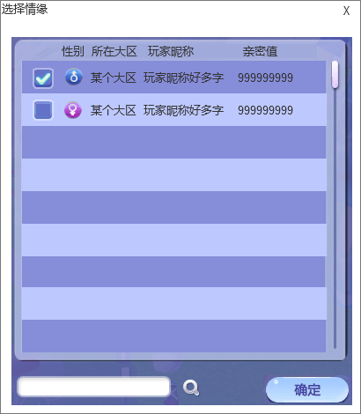
    2. 排序规则:亲密值->结成关系先后
    3. 玩家首次结成情缘关系!!!!(注意是首次.),自动设置为 显示情缘选项.并勾选这个条目
    4. 玩家原先选择的是:显示情缘, 但是解除了所有的关系,设置界面显示改回自动选择.(没有情缘,按钮置灰,如果弹框开启时,被动解除了情缘.弹错误提示框)
    5. 搜索功能逻辑复用3D房间邀请框.(*&(^!#@*^!@*&^#*!@&%#&%!@＃＠＊无力吐槽)
    6. 错误提示